2 équipes de DKV Euro Service Benelux vont participer à Alpe d’HuZes 2018
We Cycle, We Care. Soutenez-nous !

DKV Euro Service Benelux fête cette année ses 30 années d’existence et nous avons envie de partager ce moment exceptionnel en nous mobilisant pour la société qui nous entoure. C’est ainsi que nous avons décidé de participer activement à Alpe d’HuZes. Alpe d’HuZes est une épreuve pendant laquelle les participants gravissent 6 fois les 21 virages entre Bourg d’Oisans et l’Alpe d’Huez (en France), en courant, en marchant ou à vélo, afin de collecter un maximum d’argent au profit de la lutte contre le cancer. Notre choix s’est porté sur Alpe d’HuZes qui lutte contre la première cause de mortalité à travers le monde, parce qu’un jour ou l’autre et d’une façon ou d’une autre, nous sommes tous confrontés à cette maladie ; de près ou de loin.

Dans le cadre de la responsabilité sociétale des entreprises, DKV Benelux soutient cette manifestation depuis plusieurs années déjà. Nous avons par exemple soutenu le Cluster Logistiek AD6 tant financièrement que dans la pratique en distribuant notamment des cartes DKV pour les véhicules qui assurent le transport vers la France au nom de la fondation. Cette année, nous contribuerons en effectuant la montée vers l’Alpe d’Huez au profit de cette bonne cause avec deux équipes, soit 12 employés DKV au total. DKV Euro Service leur permettra de se préparer, d’obtenir des parrainages et de monter à l’Alpe d’ Huez. Chacun de ces employés a sa propre histoire motivant son désir de relever le défi.

Gertjan Breij, le directeur général de DKV Euro Service Benelux dit à ce propos : « DKV Euro Service Benelux fête cette année son 30^{ième} anniversaire et nous souhaitons partager ce moment important pour nous avec un maximum de personnes autour de nous. Nous estimons qu’il faut porter le regard au-delà du secteur des transports pour faire la différence. Nous avons pour ambition d’être pour nos clients un prestataire de services fiable et innovant et de contribuer sur le plan de la responsabilité sociétale. C’est ainsi que nous avons modifié notre slogan « You drive, we care » en « We walk, we care ! » et en « We cycle, we care ». »

Nous avons à cœur de fournir le meilleur résultat possible, avec nos partenaires. La participation de votre entreprise – ou votre participation personnelle – sera accueillie à bras ouverts pour atteindre notre objectif de 2 500 € minimum par personne en parrainages. Chaque don sera le bienvenu. Nous embrassons cette cause avec enthousiasme et avons hâte de partir pour monter plusieurs fois à l’Alpe d’Huez, le 7 juin prochain. Pour en savoir plus sur Alpe D’HuZes, rendez-vous sur : https://www.opgevenisgeenoptie.nl/over-alpe-dhuzes.

Do You Care ?

Apportez votre soutien financier en ligne à nos équipes en cliquant sur : https://deelnemers.opgevenisgeenoptie.nl/dekilometervretersdkvteam1 et https://deelnemers.opgevenisgeenoptie.nl/dekilometervretersdkvteam2

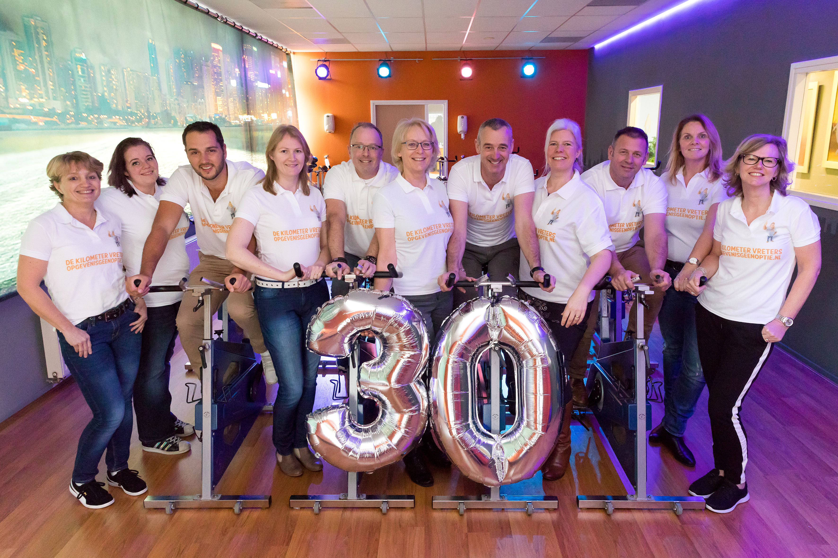
















« Pour un monde où plus personne ne décédera du cancer ; pas question d’abandonner. Merci de votre soutien. »

